Муниципальное бюджетное учреждение
дополнительного образования
«Центр внешкольной работы»

Технологическая карта
«Стикеры для цветов»

Разработала педагог дополнительного образования
Загарева София Дмитриевна

г. Петропавловск-Камчатский
2015 год
Технологическая карта «Стикеры для цветов»

Пояснительная записка

Стикером цветоводы называют оригинально оформленную палочку для рыхления почвы в цветах.
Данная технологическая карта предлагает варианты изготовления различных стикеров. Как подарочные сувениры, стикеры с обучающимися изготавливаются к различным праздничным датам «Новый год», «Женский день», «Пасха» в качестве подарка, сувенира или как украшение интерьера. По аналогии с предлагаемыми в данной технологической карте сувенирами, можно разработать любое животное-символ восточного календаря и выполнить с учащимися.

Цель: изготовление подарочного стикера по выбору.
Задачи:
- Учить последовательности изготовления сувениров из картона и ткани с использованием дополнительных материалов.
- Учить приёмам работы с клеем, картоном, тканью.
- Учить вносить в изделие свои творческие решения.
- Продолжать учить подбирать материалы для изделия так, чтобы они гармонировали по цвету, фактуре и подходили по размеру.
- Развивать индивидуальные творческие способности, воображение, мелкую моторику рук.
- Формировать эстетическое отношение к действительности, художественный вкус.
- Воспитывать положительные личные качества: аккуратность, трудолюбие, усидчивость, волевые качества для достижения поставленной цели, чувства взаимопомощи.

Материалы: ткань /флок, флис/, картон, палочки/для барбекю/;
перья, черная бархатная бумага, тесьма, тонкое кружево, пайетки круглые серебристые /для глаз/, в форме цветов, снежинок, сердечек и т.д. /в соответствии с праздником/, лоскуты ткани /для попоны лошадки/, кожа /для оформления копыт/.
Оборудование: шаблоны, ножницы, клей, дырокол, карандаш.

Подготовительная работа
Подготовка палочек к занятию - заточка плоской основы верхней части палочки длиной 2 – 2,5 см для приклеивания основы стикера.
Подготовка раздаточного материала для обучающихся 6 – 9 лет – кружков из бархатной бумаги для глазок /выполняются дыроколом/.

Технология изготовления
Для изготовления двухстороннего стикера необходимо на картоне по шаблону обвести зеркально две детали, составляющие основу стикера-сувенира. Важно обратить внимание детей на то, что основа обводится с обеих сторон в зеркальном отображении и сразу помечается карандашом. Вырезать обе детали, затем наклеить их на ткань и вновь вырезать.

Последовательность оформления

1. После того, как изготовлены две части основы сувенира, оформляется одна деталь стикера с внутренней стороны.
Коляска: приклеиваем кружево к пологу коляски.
Птичка: хвост и хохолок.
Слоник: приклеиваем из ленточки хвостик.
Шляпка: по нижней части приклеиваем кружево.
Лошадка: приклеиваем из перьев хвост и гриву.
2. Заточенную часть палочки промазываем клеем. Склеиваем, соединяя обе симметричные части стикера, приклеивая палочку. Подравниваем края.
3. Дальнейшее оформление стикера.
Пасхальное яйцо. По ширине склеенной детали подбираем тесьму, которую приклеиваем её по контуру формы, предварительно отступив 10 – 13 см для завязывания банта. Внутри плоские стороны украшаем узором из тесьмы, цветами, вырезанными из открыток, пайетками, кружевом.
Коляска. Тонкой ленточкой приклеиваем полоски, имитирующие складки полога коляски, место соединения ленточек прикрываем приклеенной пайеткой. Из картона по шаблону вырезаем 4 кружка, приклеиваем их на ткань или кожу. вновь вырезаем. приклеиваем по низу коляски. Центры колёс соединяем ленточкой и оформляем пайетками с обеих сторон стикера.
Птичка. Из круглых серебристых пайеток и кружков из бархатной черной бумаги оформляем глазки. Приклеиваем по бокам по маленькому пёрышку – делаем крылья. Дополнительно пайетками можно украсить хвост и животик птички.
Слоник. Из картона по шаблону вырезаем 2 уха, приклеиваем их на контрастную от основы ткань, вновь вырезаем и приклеиваем на слона-основу. Из круглых серебристых пайеток и кружков из бархатной черной бумаги оформляем глазки. Дополнительно можно украсить нарядными пайетками, около хвоста приклеить маленький бантик.
Шляпка. Середину шляпки оформляем тесьмой, завязываем бант, приклеиваем перо. Дополнительно можно приклеить вуаль.
Лошадка. Из круглых серебристых пайеток и кружков из бархатной черной бумаги оформляем глазки. Из яркой ткани оформляем на спинку попону, украшаем туловище пайетками. Из кожи вырезаем полоски и приклеиваем, обозначая копытца. Возле хвоста можно приклеить маленький бантик. При отсутствии перьев, гриву и хвост можно сделать из ниток.

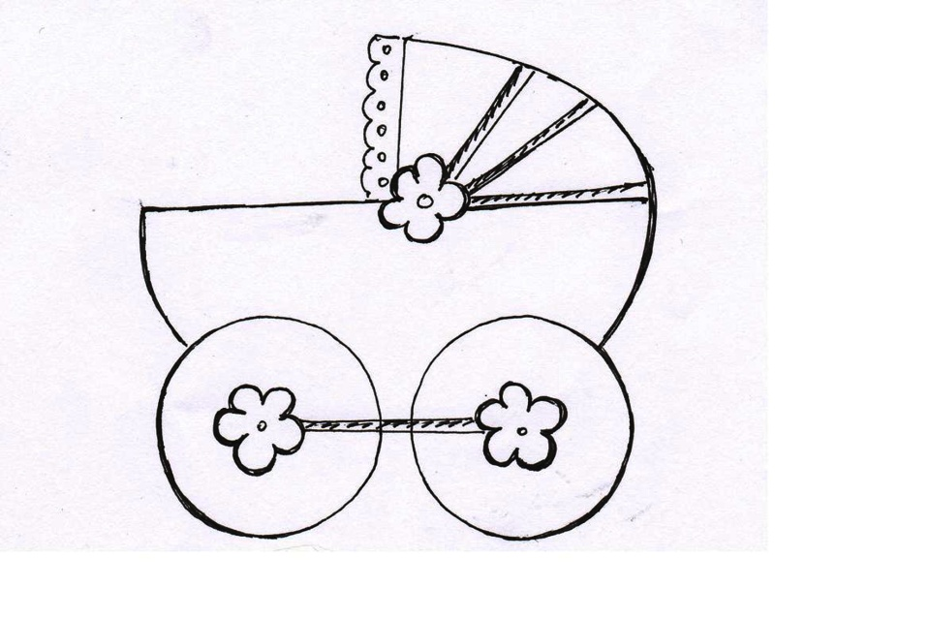
КОЛЯСКА

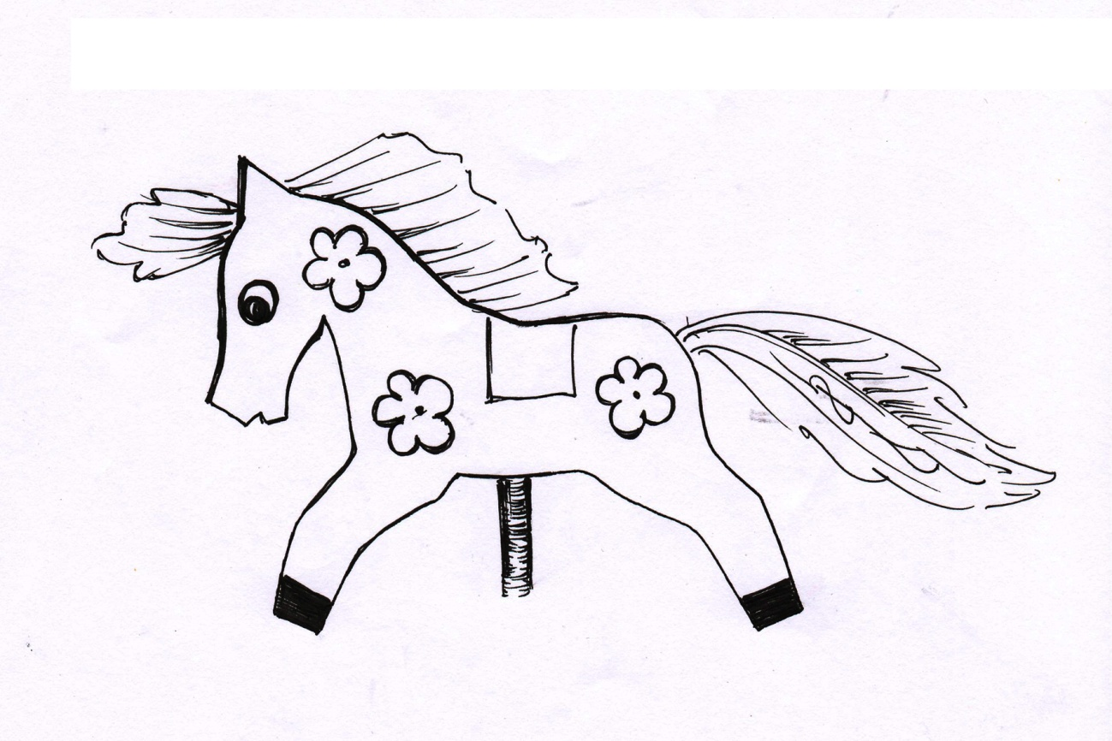
ЛОШАДКА
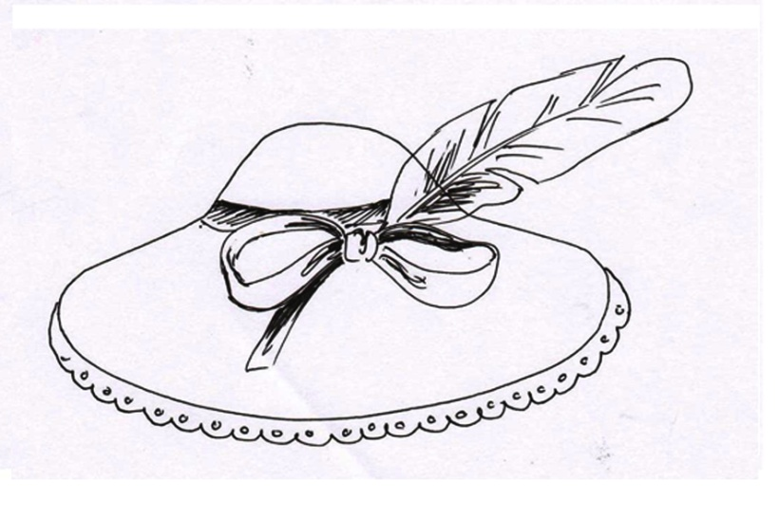
ШЛЯПКА
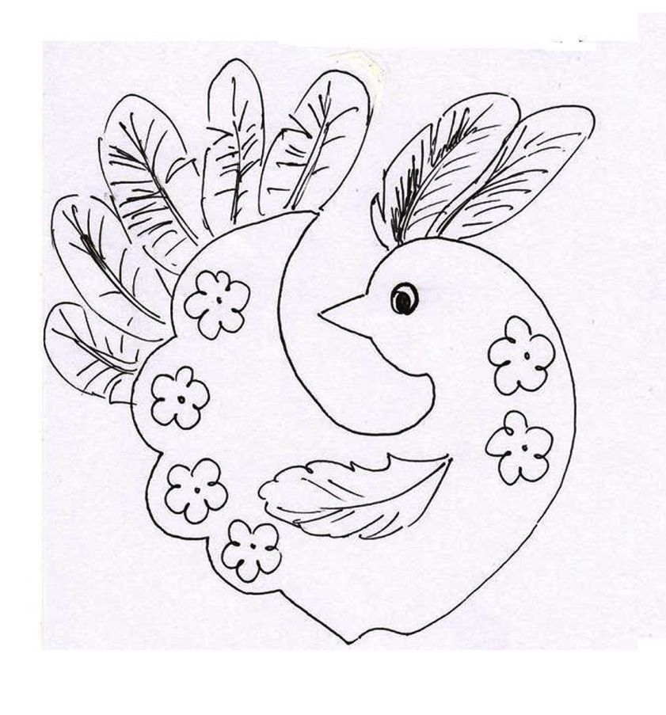
ПТИЧКА

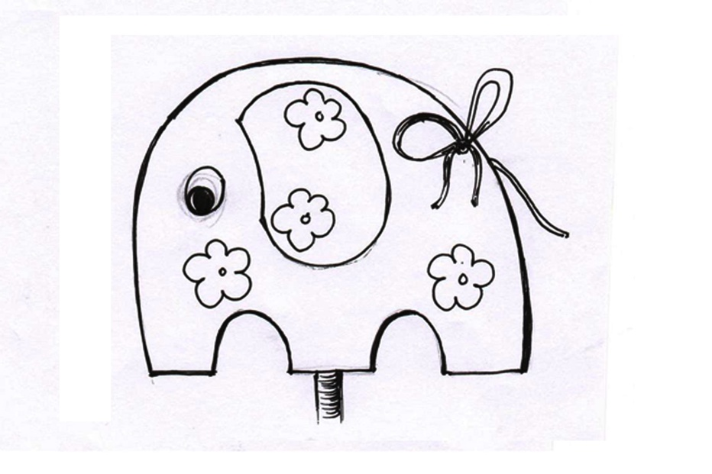
СЛОНИК
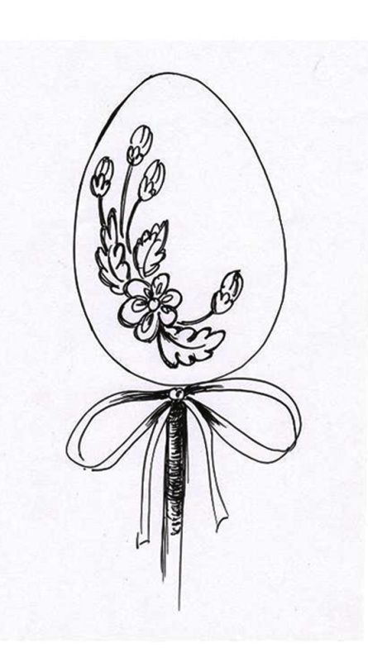
ПАСХАЛЬНОЕ ЯЙЦО
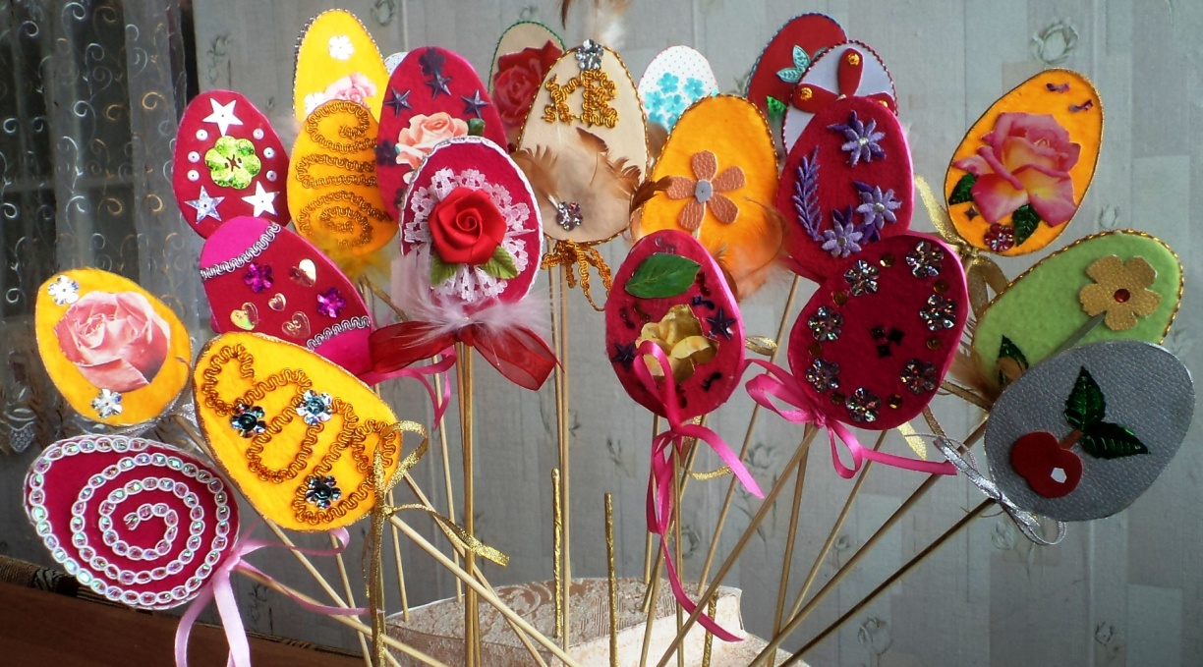
Детские работы к пасхе

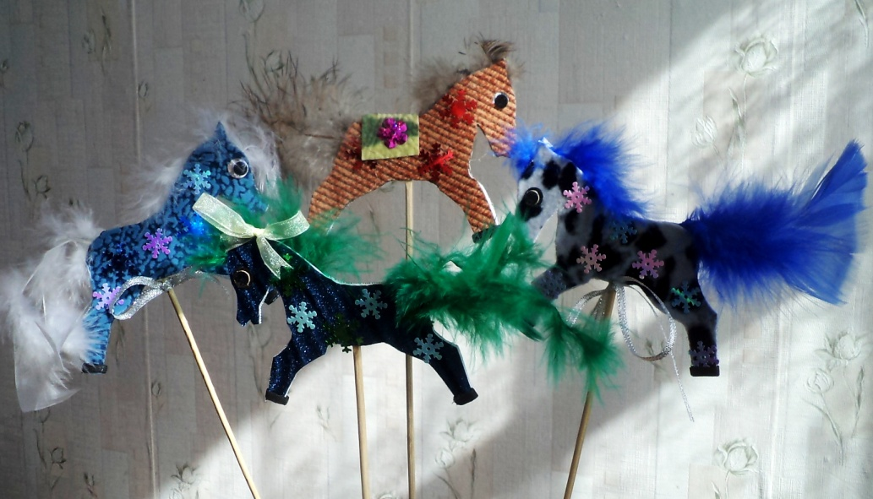
Детские работы к Новому году

